Схематические изображения узлов и списки запчастей
При заказе запчастей, пожалуйста, убедитесь, что Вы подготовили следующую информацию.
1.Тип механизма и номер модели.
2.Номер запчасти (не номер на рисунке).

Виброголовка
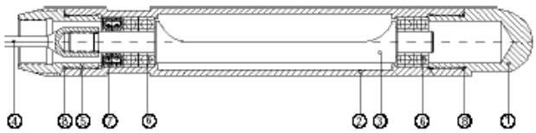
Примечание: Все части наконечника закрыты круглыми кольцами (О-кольцами) и герметиком для винтов. Все резьбы – левые.
№ | 38 мм  Номер детали | 48 мм  Номер детали | Описание | Количество
1 | 44.2.401 | 44.2.402 | Крышка | 1
2 | 44.2.405 | 44.2.406 | Корпус | 1
3 | 44.2.409 | 44.2.410 | Эксцентрик | 1
4 | 44.2.412 | 44.2.413 | Шестигранный привод | 1
5 | 44.2.414 | 44.2.415 | Заглушка | 1
6 | 44.2.418 | 44.2.419 | Подшипник | 4
7 | 44.2.422 | 44.2.423 | Сальник | 2
8 | 44.2.426 | 44.2.427 | Круглое кольцо | 1

Гибкий вал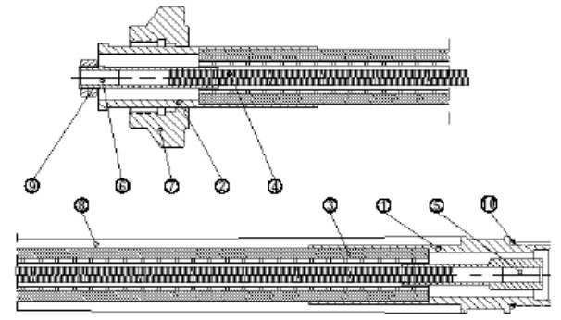
№ | Номер детали | Описание | Количество
1 | 44.2.429 | Соединитель наконечника со шлангом | 1
2 | 44.2.430 | Соединитель мотора со шлангом | 1
3 | 44.2.431 | Гибкий шланг | 1
4 | 44.2.432 | Гибкий вал | 1
5 | 44.2.433 | Соединитель наконечника с валом | 1
6 | 44.2.434 | Соединитель мотора с валом | 1
7 | 44.2.435 | Гайка шланга | 1
8 | 44.2.436 | Резиновый элемент жесткости | 1
9 | 44.2.437 | Предохранительная гайка | 1
10 | 44.2.438 | Круглое кольцо | 1

Схематические изображения узлов и списки запчастей портативного электродвигателя
При заказе запчастей, пожалуйста, убедитесь, что Вы подготовили следующую информацию.
1. Тип механизма и номер модели.
2. Номер запчасти (не номер на рисунке).
3. Правильный адрес, на который должна быть отправлена запасная часть.

Изображение двигателя
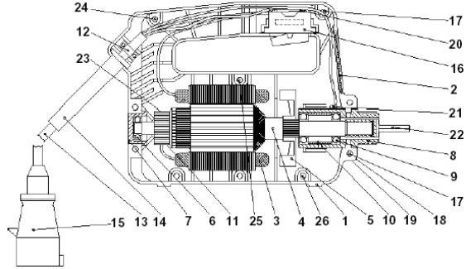

№ | Номер детали | Описание | Кол-во
1 | 44.2.300 | Корпус двигателя | 1
2 | 44.2.301 | Решетка | 1
3 | 44.2.302 | Статор | 1
4 | 44.2.303 | Ротор | 1
5 | 44.2.304 | Вентилятор | 1
6 | 44.2.305 | Подшипник | 1
7 | 44.2.306 | Корпус заднего подшипника | 1
8 | 44.2.307 | Корпус подшипника | 1
9 | 44.2.308 | Подшипники | 2
10 | 44.2.309 | Распорная втулка | 1
11 | 44.2.310 | Узел щетки | 2
 | 44.2.327 | Щетки
 | 44.2.328 | Держатель щетки
 | 44.2.329 | Зажим щетки
12 | 44.2.311 | Хомутик-зажим кабеля | 1
13 | 44.2.312 | Кабель двигателя | 1
14 | 44.2.313 | Защитная оболочка кабеля | 1
15 | 13.9.076 | Евровилка 110 В | 1
 | 13.9.074 | Евровилка 220 В | 1
16 | 44.2.315 | Выключатель | 1
17 | 44.2.316 | Болты корпуса 5 х 25 мм | 5
18 | 44.2.317 | Прокладка корпуса | 10
19 | 44.2.318 | Гайка корпуса | 10
20 | 44.2.319 | Концевые части проводов | 1
21 | 44.2.320 | Гайка заземления | 1
22 | 44.2.321 | Подсоединительный элемент вала | 1
23 | 44.2.322 | Крышка узла щеток | 2
24 | 44.2.324 | Болты корпуса 5 х 40 мм | 1
25 | 44.2.325 | Болты корпуса 5 х 80 мм | 1
26 | 44.2.326 | Болты корпуса 5 х 100 мм | 3

Электромонтажная схема для силового блока 220 В
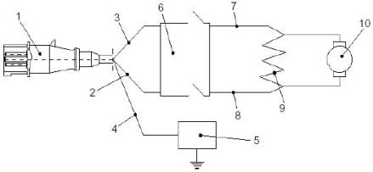
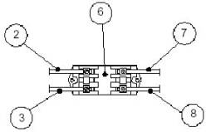

1. Вилка
2. Провод кабеля питания (коммутируемый) сечением 1.5 мм²
3. Провод кабеля питания (коммутируемый) сечением 1.5 мм²
4. Провод заземления (зелено-желтый)
5. Точка заземления
6. Выключатель
7. Провод кабеля питания двигателя сечением 2.5 мм²
8. Провод кабеля питания двигателя сечением 2.5 мм²
9. Статор двигателя
10. Подсоединительные элементы к щеткам

